

RADIOGRAFÍA DEL MERCADO DE LA VIVIENDA EN 2026
Ni inversores ni grandes tenedores: la inmensa mayoría de propietarios españoles solo posee una única vivienda

- El 83% de los propietarios posee una sola vivienda y el 97% la utiliza como residencia habitual
- Solo el 17% de los propietarios cuenta con dos o más inmuebles, que se destinan principalmente a la segunda residencia y al alquiler
- El 72% de los propietarios que tienen tres o más viviendas destina alguna al arrendamiento

Madrid, 26 de junio de 2026

La imagen predominante del propietario de vivienda en España dista mucho de la de los grandes patrimonios inmobiliarios. De hecho, la inmensa mayoría de quienes poseen algún inmueble cuenta únicamente con una vivienda y la usa como primera residencia. Concretamente, el 83% de los propietarios tiene una única vivienda y el 97% de ellos la utiliza como residencia habitual. Los datos evidencian que la propiedad inmobiliaria en España continúa estando fuertemente vinculada pequeños tenedores y al uso residencial. Entre quienes poseen una sola vivienda, apenas un 1%, respectivamente, la utiliza como segunda residencia, la tiene alquilada o la mantiene vacía, según los datos del informe ”Radiografía del mercado de la vivienda en 2026”, elaborado por Fotocasa Research.

"Esta radiografía de la propiedad en España muestra una realidad muy distinta a la percepción generalizada del mercado. La inmensa mayoría de los propietarios posee una única vivienda y la utiliza como residencia habitual, lo que confirma que la propiedad sigue estando vinculada principalmente a una necesidad habitacional y no a una estrategia de inversión. Al mismo tiempo, observamos que la oferta de alquiler se concentra especialmente entre quienes tienen varias viviendas. De hecho, siete de cada diez propietarios con tres o más inmuebles destinan alguno de ellos al arrendamiento, poniendo de manifiesto el papel que desempeñan estos particulares en la generación de oferta residencial. Porque cuanto mayor es el número de inmuebles en propiedad, mayor es la probabilidad de que alguno de ellos se destine al arrendamiento", explica María Matos, directora de Estudios y portavoz de Fotocasa.

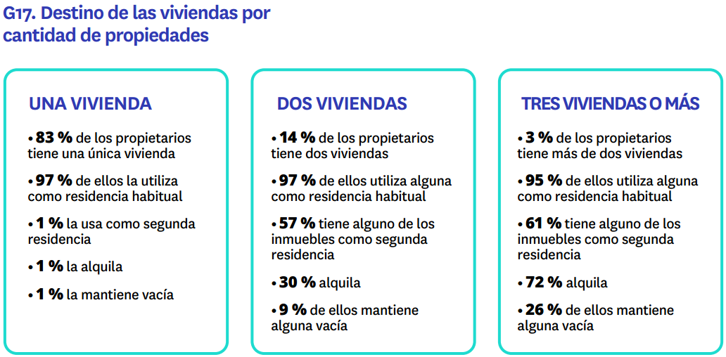

El propietario mayoritario posee una sola vivienda

Del total de particulares que son propietarios de algún inmueble, más de ocho de cada diez disponen únicamente de una vivienda. Este grupo constituye con diferencia el perfil predominante dentro del mercado residencial español. Además, el destino de estos inmuebles es claramente como primera vivienda. El hecho de que el 97% de los propietarios con una sola vivienda la utilice como residencia habitual confirma que, para la gran mayoría, la propiedad inmobiliaria responde principalmente a una necesidad de acceso a la vivienda y no a una estrategia de inversión o generación de rentabilidad.

Frente a esta mayoría, únicamente un 17% de los propietarios cuenta con más de un inmueble. En concreto, el 14% posee dos viviendas, mientras que apenas un 3% dispone de tres o más. A medida que aumenta el número de inmuebles en propiedad, también se diversifican sus usos. Entre quienes tienen dos viviendas, el 97% utiliza alguna de ellas como residencia habitual, un 57% la destina otra a segunda residencia y un 30% la alquila para uso residencial. Por otro lado, un 9% de los propietarios con dos viviendas mantiene alguno de sus inmuebles vacío.

Multipropiedad: segunda residencia y alquiler

La tendencia a diversificar usos es aún más evidente entre quienes poseen tres o más viviendas. En este segmento, el 95% utiliza alguna de ellas como residencia habitual, mientras que el 61% cuenta con alguna destinada a segunda residencia. Igualmente, durante el primer semestre de 2026, el 72% de quienes poseen tres o más viviendas destina alguna de ellas al arrendamiento. Asimismo, el 26% de quienes tienen tres o más inmuebles mantiene alguna vivienda vacía, una proporción superior a la observada entre los propietarios con una o dos viviendas.

Sobre Fotocasa
Fotocasa es uno de los principales portales inmobiliarios de España, con una amplia oferta de viviendas de segunda mano, promociones de obra nueva y alquileres que pertenece a Fotocasa Group.
Mensualmente, elabora el Índice inmobiliario Fotocasa, un informe de referencia que analiza la evolución del precio medio de la vivienda en España, tanto en venta como en alquiler. Desde 2017, desarrolla además estudios sociológicos bajo el sello Fotocasa Research, con el objetivo de aportar conocimiento y análisis en profundidad sobre las tendencias del mercado y el comportamiento de los ciudadanos en relación con la vivienda.
Toda la información y los últimos comunicados están disponibles en su Sala de Prensa

Sobre Fotocasa Group
Fotocasa Group es un referente del sector inmobiliario en España, con más de 25 años de experiencia liderando la transformación del real estate a través de la innovación, los datos y la tecnología.
Bajo su marca paraguas, Fotocasa Group impulsa y da visibilidad a un ecosistema de marcas líderes —Fotocasa, habitaclia, Fotocasa Pro, Datavenues, Witei e Inmoweb— que ofrecen soluciones integrales tanto para particulares como para profesionales del sector.
Fotocasa, la marca insignia del grupo, conecta cada día a millones de personas con su próximo hogar, ofreciendo la mayor oferta de viviendas de segunda mano, obra nueva, alquiler y compraventa, junto con análisis y contenidos que la consolidan como un auténtico referente del mercado inmobiliario.
Fotocasa Group forma parte de Scout24, el grupo tecnológico alemán líder en Europa que opera ImmoScout24.

Sobre Scout24

Scout24 es una de las empresas tecnológicas líderes en Alemania. Con el marketplace ImmoScout24, especializado en el sector residencial y comercial, conectamos con éxito a propietarios, agentes inmobiliarios, inquilinos y compradores desde hace más de 25 años.

Con aproximadamente 19 millones de usuarios al mes en su web o aplicación, ImmoScout24 es el líder del mercado en listados y búsqueda inmobiliaria digital. Para digitalizar el proceso de las transacciones inmobiliarias, ImmoScout24 desarrolla continuamente nuevos productos y construye un ecosistema conectado y rico en datos para el alquiler, la compra y el sector inmobiliario comercial en Alemania y Austria. Scout24 es una sociedad anónima que cotiza en bolsa (ISIN: DE000A12DM80, Ticker: G24) y miembro del DAX, así como del DAX 50 ESG y el DAX 50 ESG+.

Departamento Comunicación Fotocasa
Anaïs García
comunicacion@fotocasa.es
620 66 29 26

